POKOCHAJ NAS, KTÓRZY NIE POTRAFIMY SAMI

UPOMNIEĆ SIĘ O SWOJE PRAWA!
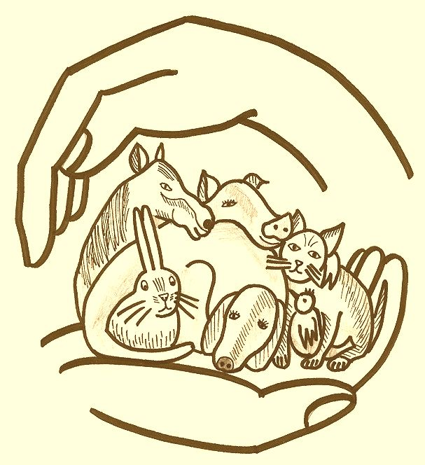

bowiem :

„ Zwierzę, jako istota żyjąca, zdolna do odczuwania nie jest rzeczą.
Człowiek jest mu winien poszanowanie, ochronę i opiekę.”

( Art. 1.1. Ustawy o ochronie zwierząt )

KONKURS POD PATRONATEM
BURMISTRZA CZECHOWIC - DZIEDZIC

REGIONALNY KONKURS DLA UCZNIÓW SZKÓŁ PODSTAWOWYCH POD HASŁEM

„ ZWIERZĘTA WOKÓŁ NAS ”

10 - JUBILEUSZOWA EDYCJA

Konkurs adresowany jest do nauczycieli języka polskiego,
plastyki, opiekunów kół zainteresowań oraz wszystkich chętnych.

CELE :
- obserwacja zwierząt i dostrzeganie ich potrzeb,
- wzbudzanie refleksji na temat wzajemnych relacji między człowiekiem i jego
sztucznym światem, a zwierzętami i środowiskiem naturalnym,
- poszerzanie wiedzy w zakresie zachowań i przystosowań do środowiska
zwierząt wolno żyjących
- kształtowanie umiejętności wyrażania cech zwierząt za pomocą środków
plastycznych,
- kształtowanie zachowań związanych z poszanowaniem godności zwierząt,
- rozwijanie talentów literackich,
- propagowanie fotografii jako formy artystycznego wyrazu,
- inspirowanie do pracy twórczej
- podnoszenie świadomości ekologicznej „Myśl globalnie – działaj lokalnie”

W ostatnich latach zauważono masowe wymieranie i znikanie pszczół. To niepokojące zjawisko może być tragiczne w skutkach dla całego ekosystemu.
W związku z tym zagrożeniem zachęcamy Państwa do podjęcia m. in. tej tematyki w pracy z dziećmi. Wszak przecież dobro pszczół to również nasze dobro- nasze i przyszłych pokoleń.

ZASADY UCZESTNICTWA :
Tematem prac mogą być przedstawiciele wszystkich gatunków świata zwierząt.
- format prac plastycznych : A-3; A-4
- technika dowolna ( forma płaska )
- format zdjęć : min. 10cm x 15cm ( tylko luzem )
- formy literackie : opowiadanie ( min. 2 strony A-4 ) ; wiersz
- każda praca powinna być czytelnie podpisana na odwrocie:
imię i nazwisko, klasa, nazwisko opiekuna, nazwa i adres szkoły –
prace niewłaściwie opisane i wykonane niezgodnie z regulaminem nie będą ocenione
- prace konkursowe przechodzą na własność organizatorów
- organizatorzy zastrzegają sobie prawo publikowania i reprodukowania prac konkursowych bez wypłacania honorariów autorskich

OCENA PRAC :
Prace będą oceniane przez jury złożone z przedstawicieli patronujących imprezie, w dwóch grupach wiekowych :
- klasy I – III
- klasy IV – VI
Nagrody przyzna jury w porozumieniu z organizatorami.
Autorzy nagrodzonych prac otrzymają dyplomy oraz nagrody rzeczowe.

TERMINY :
Prace należy składać osobiście w sekretariacie lub nadsyłać pocztą na adres :
Szkoła Podstawowa nr 2 im. Królowej Jadwigi w Czechowicach – Dziedzicach,
43 – 503; ul. Węglowa 54 do dn. 24 II 2017r.
Informacje pod numerem telefonu – 032 215 29 75 lub 603 709 091

Uroczyste podsumowanie i wręczenie nagród planowane jest w marcu 2017r.

O dokładnym terminie laureaci wraz z opiekunami zostaną powiadomieni.

Do udziału serdecznie zapraszają:

organizatorki Dyrekcja szkoły
Katarzyna Ryłko
Alina Osipczuk

ŻYCZYMY CIEKAWYCH POMYSŁÓW !!!

ZGODA

My, niżej podpisani …………………………………………………………………………….
( imię i nazwisko rodziców / prawnych opiekunów )

zamieszkali w …………………………………………………………………………………..
………………………………………………………………………………………………….

jako rodzice / opiekunowie nieletniego ucznia ……………………………………………….
( imię i nazwisko ucznia )
wyrażamy zgodę na :
- przekazanie organizatorom konkursu danych osobowych swojego dziecka ( imię, nazwisko, klasa i szkoła )
- ekspozycję pracy podczas wystaw przygotowanych przez organizatorów konkursu, na opublikowanie fotografii pracy na stronie internetowej szkoły oraz wykorzystanie prac lub ich fragmentów jako grafiki użytkowej.

Równocześnie oświadczamy, że nasze dziecko :
- jest autorem pracy przekazanej w ramach konkursu regionalnego „ ZWIERZĘTA WOKÓŁ NAS ” organizowanego przez Szkołę Podstawową nr 2 im. Królowej Jadwigi w Czechowicach – Dziedzicach.
- stworzyło dzieło w całości oryginalne, zgodnie ze znanym nam regulaminem konkursu i nie naruszyło praw autorskich osób trzecich.

Wyrażamy zgodę na:
przeniesienie autorskich praw na Szkołę Podstawową nr 2 w Czechowicach -
Dziedzicach na zasadach wyłączności, na czas nieograniczony oraz wykorzystywanie
dzieła w każdej formie z użyciem wszelkich środków technicznych, w szczególności
drukiem oraz techniką cyfrową za pomocą jakiegokolwiek nośnika informacji.

Miejscowość: …………………………………………………………………..

Dnia: …………………………………………………………………………...

…………………………………………………………………….
( czytelny podpis składającego oświadczenie )

